平成31.4.2
さくらだより
第84号

先日、ＪＫＡ様の助成より待望の送迎車キャラバンが納車されました。新車で大きく、利用者の方は大変うれしそうに乗車されます。
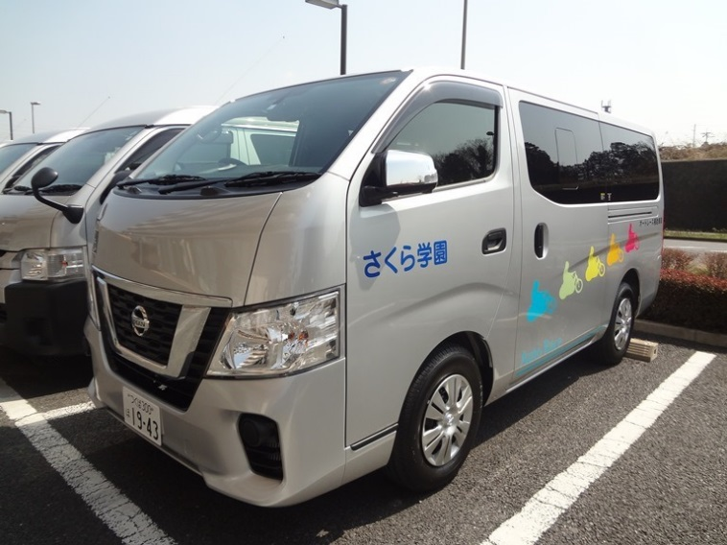
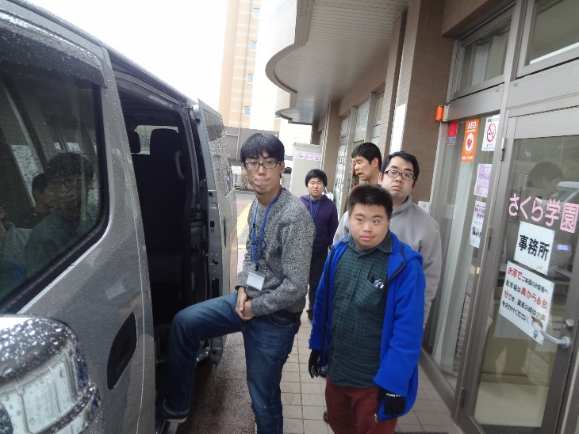
さくら学園にとっての送迎車は障がいを持った利用者の方が通所するのに欠かせない存在です。免許保持者0であり、公共交通機関の不慣れな方や駅・バス停まで遠い方には送迎車がないと通所できません。

この送迎車を利用して通所を継続的にすることにより、就労訓練を重ね、一般就労につながる可能性が大です。一人でも多くの方が就労できると職員もうれしいです。

茨城県つくば市島名2310-2 特定非営利活動法人 明豊会
さくら学園 ＴＥＬ：029-875-3517

